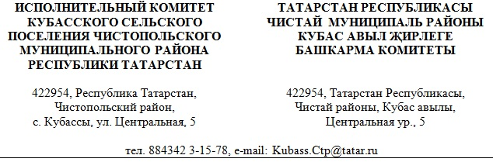
ПОСТАНОВЛЕНИЕ КАРАР
«22» июня 2023 г. № 16

О внесении изменений в Административный регламент предоставления муниципальной услуги по совершению нотариальных действий

В соответствии с Федеральным законом от 14 июля 2022 года № 339-ФЗ «О внесении изменений в отдельные законодательные акты Российской Федерации» Исполнительный комитет Кубасского сельского поселения Чистопольскгго муниципального района Республики Татарстан

ПОСТАНОВЛЯЕТ:

1. Внести в Административный регламент предоставления муниципальной услуги по совершению нотариальных действий, утвержденного постановлением Исполнительного комитета Кубасского сельского поселения Чистопольскогго муниципального района от 17.03.2021 № 2 «Об утверждении Административного регламента предоставления муниципальной услуги по совершению нотариальных действий» следующие изменения:
1.1. в пункте 1.5 и в пункте 2.3. подпункты 1-12 заменить подпунктами 1-13 следующего содержания:
«1) удостоверение доверенности, за исключением доверенностей на распоряжение недвижимым имуществом;
2) принятие меры по охране наследственного имущества путем производства описи наследственного имущества;
3) свидетельствование верности копий документов и выписок из них;
4) свидетельствование подлинности подписи на документах;
5) удостоверение сведений о лицах в случаях, предусмотренных законодательством Российской Федерации;
6) удостоверение факта нахождения гражданина в живых;
7) удостоверение тождественности собственноручной подписи инвалида по зрению, проживающего на территории соответствующего поселения или муниципального района, с факсимильным воспроизведением его собственноручной подписи;
8) удостоверение факта нахождения гражданина в определенном месте;
9) удостоверение тождественности гражданина с лицом, изображенным на фотографии;
10) удостоверение времени предъявления документов;
11) удостоверение равнозначности электронного документа документу на бумажном носителе;
12) удостоверение равнозначности документа на бумажном носителе электронному документу;
13) выдача дубликатов документов, выражающих содержание нотариально удостоверенных сделок.»;
1.2. подпункт 3 в пункте 2.5 исключить;
1.3. столбец второй пункта 2.6. дополнить абзацами следующего содержания:
«Представитель(ли) юридического лица в подтверждение своих полномочий может (могут) самостоятельно представить:
учредительные документы юридического лица, кроме случаев, когда юридическое лицо действует на основании типового устава;
документы, подтверждающие его (их) избрание (назначение), составленные в соответствии с порядком избрания (назначения), установленным учредительными документами юридического лица (например, протокол общего собрания, протокол заседания правления об избрании (назначении), приказ о назначении директором (генеральным директором).
В подтверждение полномочий представителя юридического лица, действующего по доверенности юридического лица, должностному лицу местного самоуправления должны быть представлены:
доверенность от имени юридического лица с подписью его руководителя или иного лица, уполномоченного на это его учредительными документами;
договор между представителем и представляемым, между представляемым и третьим лицом либо решение собрания юридического лица в случае, если полномочия представителя содержатся в указанных документах.
Документы представляются лично.».

2. Обнародовать настоящее постановление путем размещения на специальных информационных стендах на территории населенных пунктов сельского поселения или на официальном портале правовой информации Республики Татарстан (pravo.tatarstan.ru), а также разместить на официальном сайте Чистопольского муниципального района в информационно-коммуникационной сети «Интернет».
3. Настоящее постановление вступает в силу со дня его официального опубликования (обнародования).

Глава Кубасского сельского поселения
Чистопольского муниципального района
Республики Татарстан Н.С. Логинова

